期末复习卷六答案
1. 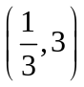，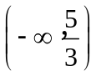； 2. 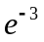；3. 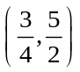；4. 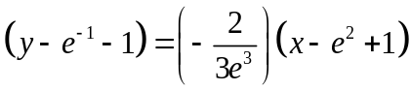； 5. 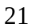；
6. 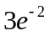；7. 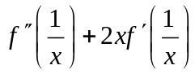；8. 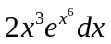；9. 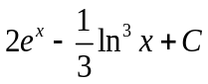；10. 2.； 11. B
12. 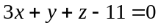；13. 发散，发散，发散，收敛；14.；15. 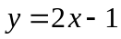；16. 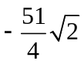 ；
17. 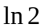；18. 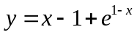；19. 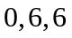；21. 极小值点，极大值点，水平渐近线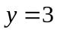
22. 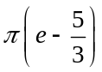

期末复习卷七答案
1. 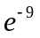； 2. 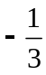；3. 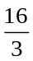；4. 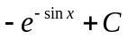； 5. 收敛；6. 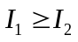；7. 发散；8. 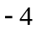；9. 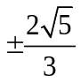；
10. . 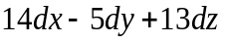； 11. 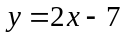；12. ；13. 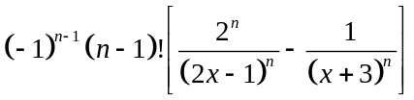
14. 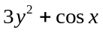；15. 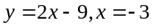；16. 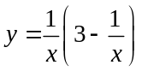；17. 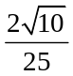；18.单调增区间 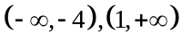，单调减区间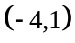，极大值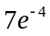，极小值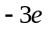；19. ；20. 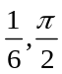

期末复习卷八答案
1. 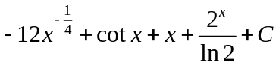； 2. 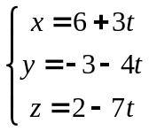；3. 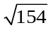；4. 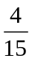； 5. 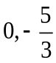；
6. 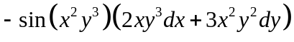；7. 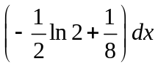；8. （1）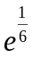；（2）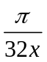
9. （1）收敛；（2）发散 10.；11. 1；12. ；
13. 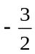；14. 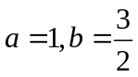；15. ；16. 极小值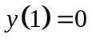，极大值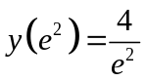；17. 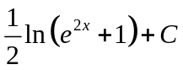 ；18.略；19.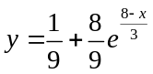 20. 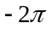；21. 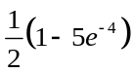；
22. 